della Commissione gestione e finanze
- sull’iniziativa popolare legislativa generica 12 maggio 2017 (primo proponente Marco Passalia) "Per un’imposta di circolazione più giusta!"
- sul messaggio 12 giugno 2019 concernente la modifica della Legge sulle imposte e tasse di circolazione dei veicoli a motore del
9 febbraio 1977

Sommario
1. Introduzione 2
2. Antefatti 3
3. Rapporto Caverzasio-Dadò 3
4. Messaggio del consiglio di Stato e aggiornamenti successivi 4
5. Lavori commissionali 5
5.1 I costi e i benefici esterni della mobilità 5
5.2 I costi esterni delle automobili per il Ticino 7
6. Il controprogetto: per un’imposta di circolazione ecologica e sociale, che guarda al futuro della mobilità di tutta la famiglia. 8
6.1 Il Controprogetto in sintesi 8
6.2 La formula 8
6.3 Il coefficiente 9
6.4 Utilizzo del gettito 9
6.5 Contributo trasporto pubblico 9
6.6 L’incasso a confronto: rapporto Caverzasio-Dadò e il Controprogetto 10
6.7 Il costo dei diversi modelli di auto a confronto 10
6.8 Mobilità integrata 13
7. Conclusioni 13

Introduzione
Con ben oltre 221’000 immatricolazioni di automobili siamo il Cantone con il grado di motorizzazione fra i più elevati della Svizzera. Nel 2021 abbiamo registrato ben 631 automobili ogni 1000 abitanti. In Ticino l’auto è un tema che ci riguarda tutte e tutti. Uomini, donne, giovani, anziani, abitanti delle zone periferiche, periurbane e urbane.

Anche se le modifiche del calcolo dell’imposta di circolazione degli ultimi 10 anni illustrate dal messaggio governativo hanno avuto l’intento di tenere in maggiore considerazione l’efficienza dei motori, qualche inciampo del Consiglio di Stato nel definire il montante ha creato un substrato ideale per il successo dell’iniziativa popolare promossa dal PPD (2017).

La nostra vita ha poi conosciuto esperienze fino a due anni fa inimmaginabili. Da una parte abbiamo potenziato i mezzi pubblici di trasporto creando una vera alternativa possibile all’automobile privata, almeno per buona parte del territorio cantonale, dall’altra la pandemia ha rivoluzionato il nostro quotidiano influenzando il nostro modo di muoverci e di lavorare. Se da un lato abbiamo dato nuovo valore all’ambiente in cui viviamo, alla nostra salute, e aumentato le nostre uscite in natura, a piedi e in bicicletta, dall’altro la paura del contagio ha incentivato l’uso del mezzo privato e il lavoro da casa.

Il lavoro da casa resterà in una certa misura presente nelle nostre vite, un ritorno alla cosiddetta “normalità” negli spostamenti non c’è ancora stato - infatti i mezzi pubblici non registrano ancora la frequenza del periodo pre-pandemico – e la guerra in Ucraina con le conseguenze indirette e dirette sul costo dei carburanti e dei combustibili fossili crea nuove difficoltà che ci accompagneranno a lungo termine.

Un ritorno alla normalità dei conti è Stato però richiesto dalla votazione sul pareggio di bilancio agendo sui costi e non sulle entrate. E in questo frangente il Governo ha lasciato credere che si possa agire senza fare tagli dolorosi, come se tutto fosse gratis. Nel frattempo i promotori hanno annunciato iniziative che svuoteranno ulteriormente le casse condizionando ulteriormente l’orientamento della spesa.

Questi sono gli antefatti che accompagnano la discussione pubblica delle imposte di circolazione. A mente del gruppo dei Verdi e del Ps, è nostra responsabilità tenere conto delle sensibilità della popolazione, delle difficoltà che sta vivendo ma evitare di cadere nel facile populismo che vende semplici soluzioni. Per questa ragione proponiamo un controprogetto che diminuisce le imposte di circolazione ma lo fa in modo più equilibrato e giusto, avendo integrato nella formula, oltre alla dimensione ecologica (CO2) che incide circa per il 60% anche una duplice componente, più sociale e giusta (massa e potenza), che incide per circa il 40%, e al contempo offre un sostegno mirato al ceto medio,
ri-orientando una parte dei proventi dell’imposta di circolazione verso la promozione del trasporto pubblico, calmierando i prezzi dell’abbonamento arcobaleno in modo mirato.

Antefatti
Per mettere a fuoco le diverse situazioni illustrate nel presente rapporto è opportuno fare mente locale sugli antefatti. Il 22 gennaio 2008 il Gran Consiglio, approvando il Messaggio n. 5881, ha modificato la Legge sulle imposte e tasse di circolazione dei veicoli a motore del 9 febbraio 1977 al fine di introdurre un sistema di ecoincentivi basati su un’imposta di circolazione differenziata in funzione dell’efficienza energetica e ambientale dei veicoli a motore (principio bonus/malus). La proposta è entrata in vigore il 1. gennaio 2009.

Nel 2013 il Gran Consiglio ha approvato il messaggio n. 6774 con cui si è parzialmente modificata la formula di calcolo dell’imposta di circolazione. Pur mantenendo il principio degli ecoincentivi, è stato deciso di determinare i coefficienti di moltiplicazione non più in base alla categoria energetica del veicolo, bensì alle emissioni di CO₂. La modifica è entrata in vigore il 1. gennaio 2014. I motivi della modifica sono da ricercare nelle difficoltà riscontrate a livello pratico e comunicativo con il sistema delle categorie d’efficienza energetiche.

A seguito del continuo miglioramento del parco veicoli, sempre più efficiente da un punto di vista ambientale, il gettito d’imposta ha subito una progressiva diminuzione. Il Consiglio di Stato ha perciò deciso di intervenire adeguando i coefficienti di moltiplicazione, tramite una modifica del Regolamento d’applicazione entrata in vigore il 1. gennaio 2017. È questa ultima decisione che proietta l’imposta, per alcune categorie, fra le più care della Svizzera. Il PPD lancia quindi un’iniziativa per abbassare le imposte di circolazione e collegare il suo gettito al costo effettivo delle strade.

Rapporto Caverzasio-Dadò
Come anticipato, in seguito all’ultima modifica di legge, gli automobilisti ticinesi hanno subito un ulteriore rincaro proiettando le imposte di circolazione per alcune categorie fra le più elevate della Svizzera. La tabella qui di seguito presenta 6 categorie di auto, due delle quali costano meno se immatricolate in Ticino, mentre le 4 restanti e in particolare le categorie lusso, risultano nettamente sopra la media.

Modello | Fiat 500 0.9 TwinAir T Lounge | VW Golf 1.4 TSI Comfortline DSG | Skoda Octavia Combi 2.0 TDI Amb. 4x4 DSG | BMW X5 xDrive 40d | Porsche 911 Carrera 4S PDK | Tesla Model S 75 D
TI | CHF 152.00 | CHF 315.00 | CHF 619.00 | CHF 1’497.00 | CHF 1’404.00 | CHF 488.00
Valore medio | CHF 160.00 | CHF 330.00 | CHF 451.00 | CHF 729.00 | CHF 692.00 | CHF 279.00
Differenza Imposte TI | -5% | -5% | 37% | 105% | 103% | 75% |  | 69% | 44%

Marco Passalia, in compagnia di altri deputati, lancia con successo il 12 maggio 2017 l’iniziativa popolare legislativa generica “Per un’imposta di circolazione più giusta!” riuscendo la raccolta con ben 12'114 firme. Il 20 aprile 2018 il Gran Consiglio l’ha dichiarata ricevibile.

In particolare, il rapporto Caverzasio-Dadò, propone un testo conforme, non aderendo alla proposta del Consiglio di Stato, con una nuova formula:120 + (CO2-95)^{1.4} (per i dettagli rinviamo al testo del rapporto). Il calcolo della formula proposta non raggiunge però gli
80 milioni di gettito come indicato dal testo (in realtà il risultato è di 92 mio e include una moratoria di circa 7 mio che fa scendere il totale a 85 mio. Moratoria che però è in contrasto con la parità di trattamento sancita dalla Costituzione Svizzera e non si può quindi considerare).

Un paragone tra gli importi d’imposta per i diversi modelli di auto è inserito nella descrizione del Controprogetto al capitolo 7.7. In generale si può anticipare che la preponderanza del solo C02 rende la formula assolutamente poco o per niente sociale e la quasi assenza della massa non permette di far contribuire ai costi di abrasione del manto stradale a coloro che lo provocano.

Messaggio del consiglio di Stato e aggiornamenti successivi
Per immediatezza, tenuto conto che ha poco senso restituire il lavoro svolto dal 2019, prima della pandemia, sui contenuti del messaggio n. 7670 del 12 giugno 2019 del Consiglio di Stato relativo alla modifica della Legge sulle imposte e tasse di circolazione dei veicoli a motore del 9 febbraio 1977, superato dagli eventi, illustriamo qui di seguito l’ultima formula che il Consiglio di Stato ha divulgato tramite conferenza stampa del
3 giugno e presentato alla Commissione il 7 giugno, quindi successiva al deposito del rapporto Caverzasio-Dadò.

Essa prevede l’auspicata riduzione del gettito complessivo quantificabile in circa 10 milioni di franchi, che andrebbero ad aggiungersi ai 5 milioni di franchi già raggiunti con la modifica di alcuni anni fa.
La formula è la seguente:
- per le automobili sino a 3500 kg e le automobili pesanti con emissioni fino a 95 g/km CO₂:
fr. 0.11 x massa a vuoto (kg)

- per le altre automobili sino a 3500 kg e le automobili pesanti con emissioni superiori a 95 g/km CO₂:
fr. 0.11 x massa a vuoto (kg) + (emissioni CO₂ g/km - 95 g/km)^{1.385}

A mente del Consiglio di Stato l’adozione della formula sopra esposta permette di avere una “tassa base” attrattiva per le automobili particolarmente rispettose dell’ambiente, tra le quali vi è comunque una differenza di imposizione in base alla loro massa (e quindi al loro impatto sull’infrastruttura stradale).

D’altro canto, oltre alla massa a vuoto, l’imposta di circolazione delle vetture con emissioni superiori ai 95 g/km di CO₂ verrebbe calcolata proporzionalmente in base al livello di emissioni, coerentemente quindi con il concetto di causalità “chi più inquina, più paga”.

Lavori commissionali
L’intento del Consiglio di Stato di adeguare la legge proponendo un’imposta di circolazione con una formula più semplice e certa (che non cambi anno per anno come è stato il caso con il sistema Bonus Malus) si intreccia temporalmente con l’iniziativa “Per un’imposta di circolazione più giusta!” senza esserne un controprogetto, né diretto né indiretto. Tenuto conto dell’intenzione degli iniziativisti, dichiarata per voce dei suoi rappresentanti dentro la commissione, di andare comunque al voto popolare senza la ricerca di alcun compromesso politico sul cambiamento della legge, più ampia rispetto all’iniziativa, come invece era sembrato nei primi approfondimenti pre-pandemici poi sospesi durante la crisi, in accordo tra commissione della gestione e Governo, si rende necessaria l’elaborazione di un testo conforme e/o di un controprogetto. In seguito alla presentazione del rapporto di maggioranza a firma dei gruppi PPD, Lega e UDC aderente all’iniziativa senza la possibilità di discussione, e alla successiva nuova proposta del Governo, i gruppi PS e Verdi elaborano il presente Controprogetto con un adeguamento della formula e del meccanismo.

5.1 I costi e i benefici esterni della mobilità
La volontà di far combaciare il montante totale delle imposte di circolazione con il costo diretto che le strade generano, suggerito dal rapporto Caverzasio-Dadò, si può adottare teoricamente se aiuta a confrontare l’evoluzione dei costi delle strade, ma è puramente simbolica. Inoltre i costi esterni causati dalla circolazione automobilistica in Ticino che si stima ammontino a oltre 170 milioni di franchi all’anno, sono addirittura più elevati del costo delle strade che si attesta sui 106 mio annui (media pluriennale 2009-2015). Mentre si invita a coprire i “costi strade” direttamente con il gettito delle imposte di circolazione, il costo esterno è ben superiore e non è pagato tramite queste ultime.
Tenuto però conto di come la mobilità sia interconnessa e di come sia urgente raggiungere un mix modale più ecologico per fronteggiare la crisi climatica, vale la pena chinarsi sulla questione e spingere ulteriormente per introdurre un sistema virtuoso, capace di facilitare la trasformazione dell’automobilista in un “consumatore” di mobilità mista. Per farlo è necessario che l’accesso ai mezzi pubblici sia una vera alternativa possibile. Ma guardiamo nel dettaglio.

La presa di coscienza della responsabilità che la motorizzazione ha nell’emissione di gas a effetto serra – in Svizzera ne è responsabile in misura del 30% - e nel causare diverse malattie respiratorie e non solo – ci rende attenti al fatto che la mobilità motorizzata privata genera costi che vanno ben oltre la circolazione stradale e il costo delle strade stesse. Il tentativo dell’iniziativa di “vincolare” l’incasso delle imposte di circolazione al solo nuovo “conto strade”, anche se simbolicamente, è sicuramente riduttivo e non deve ingannare sui costi effettivi.

Infatti secondo I’Ufficio federale dello sviluppo territoriale, da cui citiamo testi e cifre, i trasporti e la mobilità sono all'origine di una serie di costi e benefici, di cui solo una parte si ripercuote direttamente sugli utenti. Si tratta, ad esempio, dei costi della benzina, dell’imposta di circolazione o di un biglietto ferroviario oppure dei benefici legati alla comodità di raggiungere il proprio posto di lavoro in automobile o in treno. Pagando la benzina, l’imposta di circolazione o il biglietto ferroviario, gli utenti della mobilità si assumono una parte dei costi da loro stessi occasionati. Vi sono inoltre costi, anche essi riconducibili alla mobilità, che però non si riflettono sui costi della mobilità: sono quei costi definiti esterni, causati dai danni in relazione all'ambiente, agli incidenti e alla salute, che vengono sopportati da terzi, dalla collettività o dalle future generazioni.

Per il 2018 i costi esterni dei trasporti ammontano per la Svizzera a 13,7 miliardi di franchi. I benefici procurati dalla mobilità dolce ammontano a 1,4 miliardi di franchi
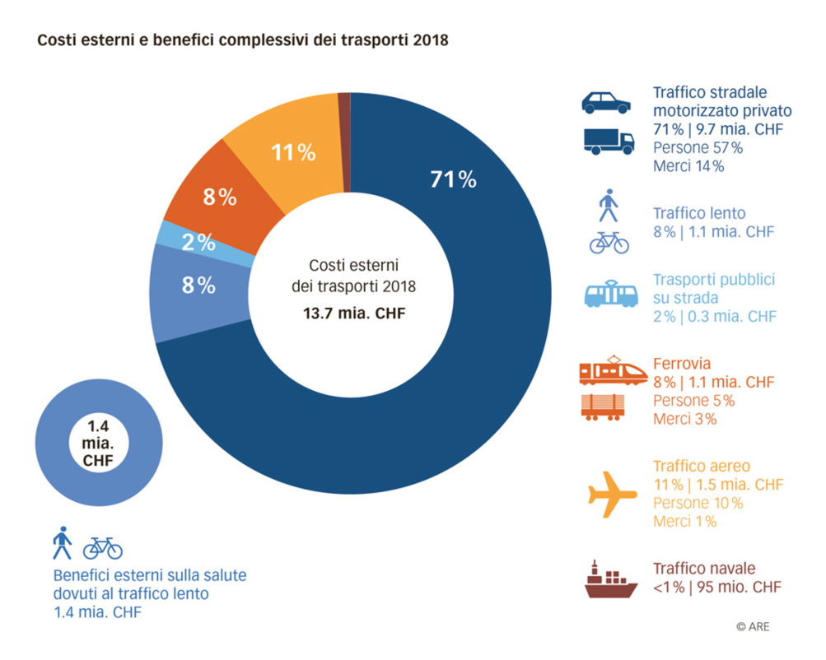

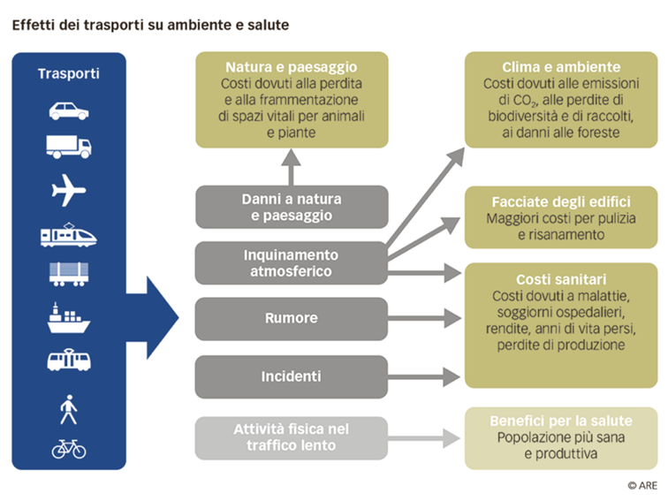
Per rilevare i danni dovuti al traffico si è fatto ricorso alle più svariate discipline scientifiche: da studi svolti nell'ambito della medicina, ad esempio, sappiamo che i gas di scarico e il rumore hanno conseguenze sulla salute; da queste conoscenze è poi possibile rilevare il tipo e la gravità delle malattie provocate dal traffico. Le perizie in campo ambientale sono necessarie per quantificare le conseguenze negative delle sostanze nocive o delle infrastrutture di trasporto sulle diverse specie vegetali e animali. I danni, infine, vengono poi trasformati in valori monetari. Per la valutazione finanziaria dei danni alla salute, è determinante il cosiddetto «valore di una vita statistica» (Value of Statistical Life, VOSL); si tratta di un dato che esprime quanto la società è disposta a pagare per impedire un decesso.

5.2 I costi esterni delle automobili per il Ticino
Considerando che lo studio è promosso a scala nazionale, ci interessava conoscere i dati ticinese. Per estrapolarli è stato necessario l’aiuto dell’Ufficio Statistica. Applicando i dati ARE ai dati MCMT e Mobitrends, presentati sopra, sostanzialmente realizziamo delle “stime applicate a stime”: i risultati vanno dunque considerati come puramente indicativi ma sono impressionanti per ampiezza dell’importo. In nessun caso si tratta di dati che possono essere considerati come “esatti” né tantomeno “ufficiali”.

Abbiamo considerato costi esterni per persona per chilometro percorso (pkm) – (ARE) applicati al totale annuo dei km percorsi in Ticino dai residenti in Ticino secondo l’elaborazione Mobitrends.
Fonti: Dati ARE; Elaborazione Mobitrends su MCMT, Statistica parco veicoli stradali e Statpop (UST).
Km percorsi all'anno su suolo ticinese dai residenti in Ticino  (Fonte: Mobitrends SA 2020) |  |  | Km 2’382’304’392
Moltiplico i Km percorsi in auto per i rispettivi costi esterni (7,33 /persona-km), nel 2017 |  |  | CHF 174’672’868

6. Il controprogetto: per un’imposta di circolazione ecologica e sociale, che guarda al futuro della mobilità di tutta la famiglia
Tenuto conto di quanto esposto, il Ps e i Verdi propongono il controprogetto all’iniziativa “Per un’imposta di circolazione più giusta!” integrando una promozione del trasporto pubblico capace di calmierare i prezzi dell’abbonamento arcobaleno, con degli incentivi mirati.

6.1 Il Controprogetto in sintesi
Il controprogetto all’iniziativa prevede una formula che diminuisce il costo delle imposte di circolazione e le rende allo stesso tempo più eque. Inoltre riserva una parte degli introiti alla promozione dei mezzi pubblici, diminuendone il prezzo.

Per evitare che l’efficienza crescente del parco macchine faccia diminuire drasticamente il gettito, è previsto un coefficiente di adeguamento che il parlamento adatta a sua discrezione, per esempio in sede di preventivo.

Invece, la formula adottata dal rapporto Caverzasio-Dadò, privilegia quasi esclusivamente le emissioni di CO2, salvo una minima tassa base, portando al paradosso che per un’auto come la Tesla modello di lusso, anche se non emette CO2 perché elettrica, è molto pesante ma non contribuisce in proporzione al suo peso all’usura delle strade che genera, si pagano le imposte di franchi 120, mentre per la Fiat 500 se ne pagano quasi il 50% in più, vale a dire franchi 177.20.

Riteniamo quindi la formula per il calcolo dell’imposta di circolazione del Controprogetto più equilibrata, ecologica e sociale e, allo stesso tempo, permette di sostenere l’accesso alla mobilità pubblica indirizzando alla diminuzione del prezzo dell’abbonamento arcobaleno una parte dell’imposta. Tale sconto è da sommare agli altri eventuali importi già previsti dal Cantone, dai Comuni e dalle Aziende.

Facilitiamo così l’accesso ai diversi mezzi di trasporto così che lasciare l’automobile in garage, sia una scelta e non un lusso.

6.2 La formula
Qui di seguito è illustrata la formula utilizzata dal controprogetto, ripresa dall’ultima proposta dal Consiglio di Stato del 3 giugno 2022, alla quale è stata integrata la potenza Art. 1 cpv. 1 lett ^{e}

Combina quindi tre fattori: le emissioni di CO2 con una ponderazione del 63%, e la massa a vuoto più la potenza, insieme nella misura del 38% ed è aggiunto il fattore esponenziale delle emissioni che penalizza ulteriormente chi più inquina, premiando le scelte virtuose degli automobilisti.

La massa a vuoto permette invece di considerare anche l’usura dell’infrastruttura stradale, mentre la potenza introduce il carattere sociale: più l’automobile è potete, più paghi, e viceversa.

Art. 1 cpv. 1 lett. e
e) fr. 0.1 x (massa a vuoto (kg) + 16*potenza (Kw)) / 2 per le automobili sino a 3500 kg e le automobili pesanti con emissioni fino a 95 g/km CO2
fr. 0.1 x (massa a vuoto (kg) + 16*potenza (Kw)) / 2 + (emissioni CO2 g/km - 95 g/km) ^{1.385} per le altre automobili sino a 3500 kg e le automobili pesanti con emissioni superiori a 95 g/km di CO2
fr. 105.-- + (5,70 x potenza (kW DIN)) per tutti gli altri veicoli leggeri, monoassi e tricicli a motore oltre kg 1000 (massa a vuoto);
fr. 105.-- + (fr. 31,50 x numero posti a sedere) per gli autobus e gli autosnodati;
fr. 105.-- + (10 x potenza (kW DIN)) per gli altri autoveicoli pesanti.

6.3 Il coefficiente
Per evitare che con il passare degli anni l’efficienza crescente del parco macchine faccia diminuire drasticamente gli incassi, è previsto anche un coefficiente di adeguamento che il parlamento adatta a sua discrezione, per esempio in sede di preventivo.

Art. 1a - Coefficiente di adeguamento
¹Allo scopo di mantenere il gettito dell’imposta per i veicoli di cui all’art. 1 cpv. 1 lett. e) (automobili) è previsto un coefficiente di adeguamento applicabile alle imposte emanate sulla base di questa disposizione. Tale coefficiente è pari al 100%.
²Esso può essere modificato dal Gran Consiglio sulla base del gettito dell’anno di riferimento e al netto dell’aumento del parco veicoli.
³La modifica del coefficiente è soggetta a referendum facoltativo.

6.4 Utilizzo del gettito
Come detto circa 85 milioni del gettito d’imposta saranno dedicati alle necessità conto “strade” mentre 11 milioni saranno destinati alla promozione del trasporto pubblico calmierando i prezzi dell’abbonamento arcobaleno.

Art. 1b
Utilizzo del gettito
Il gettito dell'imposta di circolazione, in linea di principio, non può eccedere i costi della costruzione e della manutenzione delle strade, dedotte le spese di funzionamento e i contributi di cui all’Art. 1c per promuovere il trasporto pubblico calmierando i prezzi dell’abbonamento arcobaleno.

6.5 Contributo trasporto pubblico
Affinché la diminuzione del costo dell’abbonamento sia il più mirata possibile, in modo da usare in modo efficiente le risorse, non si eroga un sussidio a pioggia, ma si procede con un incentivo mirato come descritto alla Art. 1c

Art. 1c
contributi per promuovere il trasporto pubblico calmierando i prezzi dell’abbonamento arcobaleno
Ai beneficiari di contributi per la Riduzione dei premi Assicurazione Malattia, sia ordinari che nell’ambito delle Prestazioni Complementari, è riconosciuto un rimborso per l’acquisto di un abbonamento arcobaleno mensile o annuale pari al 15% del suo costo. L’ammontare del rimborso è cumulabile a eventuali altri contributi comunali e aziendali o ad altre prestazioni di
politica sociale o famigliare fino un tetto massimo del 100%. Questo rimborso non rientra nel computo del reddito disponibile ai sensi della LEGGE di applicazione della legge federale sull’assicurazione malattie, della LEGGE sugli assegni di famiglia, della LEGGE sull’assistenza sociale e della LEGGE sull’armonizzazione e il coordinamento delle prestazioni sociali.

6.6 L’incasso a confronto: rapporto Caverzasio-Dadò e il controprogetto

Per quanto riguarda il volume del gettito in CHF, quello generato dalle due formule è simile, considerando che la moratoria prevista dal PPD non è realizzabile in quanto in contrasto con la parità di trattamento sancita dalla Costituzione. L’iniziativa genera circa 92 milioni mentre il controprogetto ne genera circa 96. Di questi 96 milioni, 11 milioni sono utilizzati per calmierare il prezzo dell’abbonamento arcobaleno sotto forma di incentivo, cumulato agli altri sconti e contributi cantonali, comunali e aziendali.

6.7 Il costo dei diversi modelli di auto a confronto
Formula Iniziativa PPD |  | Formula Controprogetto Verdi e PS
Fattore | Gettito in CHF | Fattore | Gettito in CHF
Incassato per  emissioni | 66’117’307.87 | Incassato per  emissioni | 61’868’451.00
Incassato per tassa  base | 26'221’920.00 | Incassato per massa | 15’670’527.50
 |  | Incassato per  potenza | 18’674’880.00
Incassato totale | 92’339’227.87 | Incassato totale | 96’213’859.50
TOT. | 92 mio | TOT. | 96 mio
Ricordiamo come il controprogetto, oltre a dare giustamente un peso preponderante alle emissioni di C02, integra nella formula anche massa e potenza. Così facendo anche l’usura delle strade (massa) e la tipologia di veicolo (potenza) giocano un ruolo nel definire l’importo delle singole imposte di circolazione per le diverse categorie. Nelle ultime
3 colonne a destra sono riportati gli importi: del rapporto Caverzasio-Dadò, del Controprogetto, e la differenza tra i due. Proprio considerando questa ultima colonna si evince come il Controprogetto presenta importi inferiori per le utilitarie e più cari per le classi superiori, con qualche eccezione.
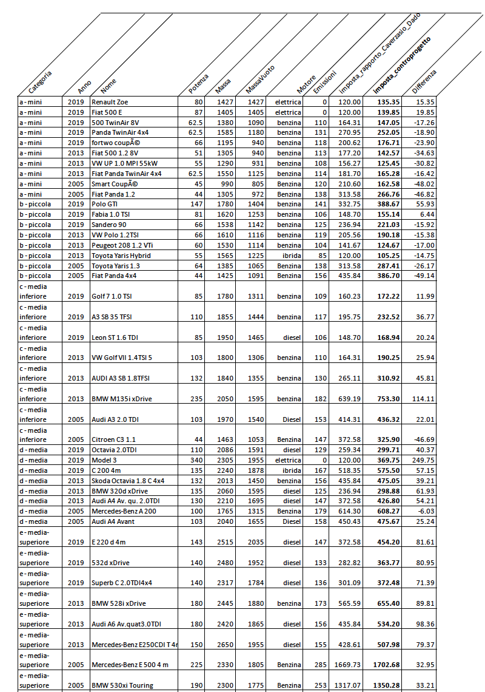

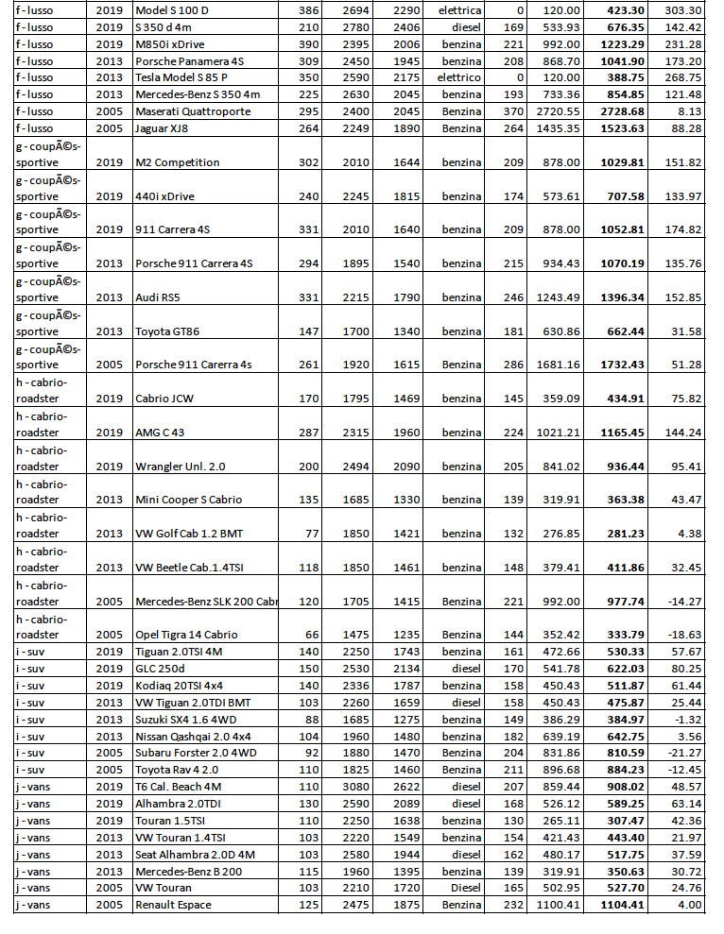
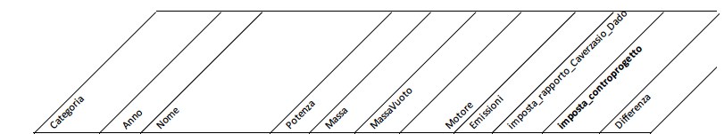

6.8 Mobilità integrata
Un controprogetto che facilita la mobilità intermodale alla famiglia
Del gettito del controprogetto previsto di 96 milioni, circa 85 milioni saranno destinati al “conto strade” mentre circa 11 milioni saranno destinati alla promozione del trasporto pubblico, in un certo senso a consumare meno le strade, calmierando i prezzi dell’abbonamento arcobaleno per facilitarne l’accesso alle famiglie.

Facciamo un paio di esempi pratici per capire cosa cambia nel borsello dello di una famiglia che è per esempio al beneficio di aiuti per la cassa malati: nel suo bilancio per la mobilità, non deve soltanto considerare l’importo dell’imposta di circolazione ma anche che avrà lo sconto nell’ottenere i 4 abbonamenti arcobaleno stessi, così da poter integrare anche i mezzi pubblici dei propri spostamenti mensili.

Esempio 1)
Una famiglia con due figli sotto i 25 anni beneficiari di sussidi cassa malati e con
4 abbonamenti arcobaleno 4 zone:

 | R Caverzasio-Dadò | Controprogetto
Fiat 500 | CHF 177.20 | CHF 142.57
Zoe elettrica | CHF 120 | CHF 135
4 Abbonamenti  Arcobaleno per la  famiglia | senza | CHF -380  CHF -214
Spesa complessiva | CHF 297.20 | CHF -316.43

Esempio 2)
Una famiglia con due figli sotto i 25 anni, che NON beneficiari di sussidi cassa malati

 | R Caverzasio-Dadò | Controprogetto
Fiat 500 | CHF 177.20 | CHF 142.57
Zoe elettrica | CHF 120 | CHF 135
Abbonamenti  Arcobaleno per la  famiglia | senza | senza
Totale | CHF 297.20 | CHF 277.57

7. Conclusioni
Sulla base di quanto precede, si invitano le colleghe ed i colleghi gran consiglieri a voler respingere l’IP “Per un'imposta di circolazione più giusta!” e a voler accogliere il presente controprogetto così come formulato.

Per la minoranza 2 della Commissione gestione e finanze:
Samantha Bourgoin e Ivo Durisch, relatori
Biscossa - Sirica

INIZIATIVA POPOLARE LEGISLATIVA GENERICA
presentata il 12 maggio 2017 denominata “Per un'imposta di circolazione più giusta!”

IL GRAN CONSIGLIO
DELLA REPUBBLICA E CANTONE TICINO

- vista l’iniziativa popolare legislativa generica presentata il 12 maggio 2017 "Per un'imposta di circolazione più giusta!", volta a chiedere che la legge sulle imposte e tasse di circolazione dei veicoli a motore del 9 febbraio 1977 sia modificata in modo che:
(1) l’imposta di circolazione per i veicoli immatricolati la prima volta a partire dal
1° gennaio 2009 sia fissata unicamente in funzione delle emissioni di CO2, fatta salva un’imposta minima non superiore a fr. 200.-;
(2) l’imposta di circolazione sia fissata esclusivamente sulla base di atti soggetti a referendum, senza alcuna delega al Consiglio di Stato;
(3) il ricavo annuo delle imposte di circolazione relative alle automobili sino a kg 3500 non ecceda gli 80 milioni di franchi (stato il 31 dicembre 2016);
(4) i proventi dell’imposta di circolazione confluiscano in un «conto mobilità» (sul modello del FOSTRA a livello federale);
- visto il messaggio del Consiglio di Stato n. 7670 del 12 giugno 2019 per la modifica della legge sulle imposte e tasse di circolazione dei veicoli a motore del 9 febbraio 1977;
- richiamata la decisione parlamentare del 27 marzo 2018, con la quale il Gran Consiglio ha dichiarato ricevibile l’iniziativa popolare legislativa generica denominata “Per un'imposta di circolazione più giusta!”
- visto il rapporto di minoranza 2 del 16 giugno 2022 n. 7670 R3 della Commissione gestione e finanze;
- richiamati gli articoli 37 e seguenti della Costituzione cantonale del 14 dicembre 1997 e gli articoli 93 e seguenti della legge sull'esercizio dei diritti politici del 19 novembre 2018,

decreta:

I
È elaborato il seguente testo conforme all’iniziativa popolare legislativa generica 12 maggio 2017 «Per un'imposta di circolazione più giusta!».
La legge sulle imposte e tasse di circolazione dei veicoli a motore del 9 febbraio 1977 è modificata come segue:

Art. 1 cpv. 1 lett. e)
e) fr. 135.-- per i veicoli con emissioni fino a 95 CO2 (g/km)
fr. 135.-- + (emissioni CO2 g/km – 95 g/km)^1.4 per le automobili sino a 3500 kg e le automobili pesanti;
fr. 105.-- + (5,70 x potenza (kW DIN)) per tutti gli altri veicoli leggeri, monoassi e tricicli a motore oltrekg 1000( massa a vuoto);
fr. 105.-- + (fr. 31,50 x numero posti a sedere) per gli autobus e gli autosnodati;
fr. 105.-- +(10 x potenza (kW DIN)) per gli altri autoveicoli pesanti;
Coefficiente di adeguamento
Art. 1a
¹Allo scopo di mantenere il gettito dell’imposta per i veicoli di cui all’art. 1 cpv. 1 lett. e) (automobili) è previsto un coefficiente di adeguamento applicabile alle imposte emanate sulla base di questa disposizione. Tale coefficiente è pari al 100%.
²Esso può essere modificato dal Gran Consiglio sulla base del gettito dell’anno di riferimento e al netto dell’aumento del parco veicoli.
³La modifica del coefficiente è soggetta a referendum facoltativo.

Art. 11 cpv. 2
abrogato

II
È adottato il seguente controprogetto all’iniziativa.
La legge sulle imposte e tasse di circolazione dei veicoli a motore del 9 febbraio 1977 è modificata come segue:

Art. 1 cpv. 1 lett. e)
e) fr. 0.1 x (massa a vuoto (kg) + 16*potenza (Kw)) / 2 per le automobili sino a 3500 kg e le automobili pesanti con emissioni fino a 95 g/km CO2
fr. 0.1 x (massa a vuoto (kg) + 16*potenza (Kw)) / 2 + (emissioni CO2 g/km - 95 g/km) ^{1.385} per le altre automobili sino a 3500 kg e le automobili pesanti con emissioni superiori a 95 g/km di CO2
fr. 105.-- + (5,70 x potenza (kW DIN)) per tutti gli altri veicoli leggeri, monoassi e tricicli a motore oltre kg 1000 (massa a vuoto);
fr. 105.-- + (fr. 31,50 x numero posti a sedere) per gli autobus e gli autosnodati;
fr. 105.-- + (10 x potenza (kW DIN)) per gli altri autoveicoli pesanti.

Coefficiente di adeguamento
Art. 1a
¹Allo scopo di mantenere il gettito dell’imposta per i veicoli di cui all’art. 1 cpv. 1 lett. e) (automobili) è previsto un coefficiente di adeguamento applicabile alle imposte emanate sulla base di questa disposizione. Tale coefficiente è pari al 100%.
²Esso può essere modificato dal Gran Consiglio sulla base del gettito dell’anno di riferimento e al netto dell’aumento del parco veicoli.
³La modifica del coefficiente è soggetta a referendum facoltativo.

Contributi per promuovere il trasporto pubblico calmierando i prezzi dell’abbonamento arcobaleno
Art. 1b
Ai beneficiari di contributi per la Riduzione dei premi Assicurazione Malattia, sia ordinari che nell’ambito delle Prestazioni Complementari, è riconosciuto un rimborso per l’acquisto di un abbonamento arcobaleno mensile o annuale pari al 15% del suo costo. L’ammontare del rimborso è cumulabile a eventuali altri contributi comunali e aziendali o ad altre prestazioni di politica sociale o famigliare fino un tetto massimo del 100%. Questo rimborso non rientra nel computo del reddito disponibile ai sensi della legge di applicazione della
legge federale sull’assicurazione malattie, della legge sugli assegni di famiglia, della legge sull’assistenza sociale e della legge sull’armonizzazione e il coordinamento delle prestazioni sociali.

Art. 11 cpv. 2
abrogato

III
Salvo ritiro dell'iniziativa, la modifica legislativa è posta in votazione popolare con la raccomandazione, da parte del Gran Consiglio, di respingere l'iniziativa e di accogliere il controprogetto.

IV
La modifica legislativa, se accolta in votazione popolare o, in caso di ritiro dell'iniziativa, trascorsi i termini per l'esercizio del diritto di referendum, è pubblicata nel Bollettino ufficiale delle leggi ed entra in vigore il 1° gennaio 2023.

Allegato:
- Comunicato stampa del Consiglio di Stato sulle imposte di circolazione

Comunicato stampa
Consiglio di Stato
03 giugno 2022

Imposte di circolazione

Il Consiglio di Stato ha elaborato una proposta aggiornata di modifica della Legge sulle imposte e tasse di circolazione che desidera ora sottoporre alla Commissione Gestione e finanze del Gran Consiglio. Secondo il Governo, questa nuova proposta fornisce una risposta ragionevole ed equilibrata per le categorie di automobilisti attualmente penalizzate nel confronto intercantonale tenendo conto, nel contempo, delle esigenze di riequilibrio finanziario votate dal popolo.
Il Consiglio di Stato, riunitosi in seduta straordinaria il 2 giugno 2022 per approfondire questioni di natura finanziaria, si è, tra l’altro, nuovamente occupato della tematica concernente la modifica della Legge sulle imposte e tasse di circolazione in vista di una possibile entrata in vigore il
1° gennaio 2023. Il Consiglio di Stato verrà sentito martedì 7 giugno dalla Commissione Gestione e finanze che si sta occupando di allestire un modello d’imposta da sottoporre a breve termine al Gran Consiglio.
Il Consiglio di Stato intende sottoporre una proposta aggiornata che prevede l’auspicata riduzione del gettito complessivo quantificabile in circa 10 milioni di franchi, che andrebbero ad aggiungersi ai 5 milioni di franchi già raggiunti con la modifica di alcuni anni fa. A mente del Governo, si tratta di una proposta equilibrata e ragionevole in grado di conciliare le esigenze di equilibrio finanziario votate dal popolo con quelle delle categorie di automobilisti attualmente penalizzate nel confronto intercantonale.
La formula, evoluta rispetto a quella presentata con il messaggio governativo n. 7670, è la seguente:
- Per le automobili sino a 3500 kg e le automobili pesanti con emissioni fino a 95 g/km CO₂:
fr. 0.11 x massa a vuoto (kg)
- Per le altre automobili sino a 3500 kg e le automobili pesanti con emissioni superiori a 95 g/km CO₂:
fr. 0.11 x massa a vuoto (kg) + (emissioni CO₂ g/km - 95 g/km)^{1.385}

L’adozione della formula sopra esposta permette di avere una “tassa base” attrattiva per le automobili particolarmente rispettose dell’ambiente, tra le quali vi è comunque una differenza di imposizione in base alla loro massa (e quindi al loro impatto sull’infrastruttura stradale). D’altro canto, oltre alla massa a vuoto, l’imposta di circolazione delle vetture con emissioni superiori ai 95 g/km di CO₂ verrebbe calcolata proporzionalmente in base al livello di emissioni, coerentemente quindi con il concetto di causalità “chi più inquina, più paga”.

Il Consiglio di Stato, ai fini del raggiungimento dell’obiettivo di far entrare in vigore la nuova norma al più presto, ritiene che non vi possano più essere disparità di trattamento in favore di veicoli più vecchi e maggiormente inquinanti, soluzione questa discutibile dal punto di vista della parità di trattamento e difficilmente conciliabile con i principi stabiliti nella legislazione ambientale federale.
L’auspicio del Governo è che la Commissione gestione e finanze riesca a convergere su una soluzione nell’interesse degli automobilisti permettendo così l’entrata in vigore di una soluzione tecnicamente valida, equilibrata e giuridicamente sostenibile a partire dal 1° gennaio 2023.

https://www.bfs.admin.ch/bfs/it/home/statistiche/mobilita-trasporti/infrastruttura-mezzi-trasporto/veicoli/veicoli-stradali-parco-grado-motorizzazione.html
https://www4.ti.ch/poteri/gc/messaggi-e-atti/ricerca/risultati/dettaglio/?user_gcparlamento_pi8%5Battid%5D=101374&user_gcparlamento_pi8[ricerca]=circolazione&user_gcparlamento_pi8[tat100]=100
https://www4.ti.ch/poteri/gc/messaggi-e-atti/ricerca/risultati/dettaglio/?user_gcparlamento_pi8%5Battid%5D=96459&user_gcparlamento_pi8[ricerca]=+circolazione+&user_gcparlamento_pi8[tat104]=104
https://www4.ti.ch/poteri/gc/messaggi-e-atti/ricerca/risultati/dettaglio/?user_gcparlamento_pi8%5Battid%5D=101374&user_gcparlamento_pi8%5bricerca%5d=circolazione&user_gcparlamento_pi8%5btat100%5d=100
https://www4.ti.ch/area-media/comunicati/dettaglio-comunicato/?NEWS_ID=206683&cHash=977537452d574f7793a47e77ad47e9fd
https://www4.ti.ch/poteri/gc/messaggi-e-atti/ricerca/risultati/dettaglio/?user_gcparlamento_pi8%5Battid%5D=96459&user_gcparlamento_pi8[ricerca]=+circolazione+&user_gcparlamento_pi8[tat104]=104
https://www.are.admin.ch/are/it/home/mobilita/basi-e-dati/i-costi-e-i-benefici-dei-trasporti.html
85 mio con la moratoria prevista, che però è in contrasto con la parità di trattamento sancita dalla Costituzione Svizzera.
https://www4.ti.ch/area-media/comunicati/dettaglio-comunicato/?NEWS_ID=206683&cHash=977537452d574f7793a47e77ad47e9fd

